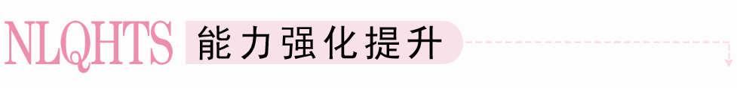
一、选择题
1．下列说法中正确的是( )
A．镜面是一个平面
B．一个平面长10 m，宽5 m
C．一个平面的面积是另一个平面面积的2倍
D．所有的平面都是无限延展的
[答案] D
[解析] 镜面可以抽象成平面，但不是平面，所以选项A不正确；平面没有大小，所以选项B和选项C都不正确；故选D.
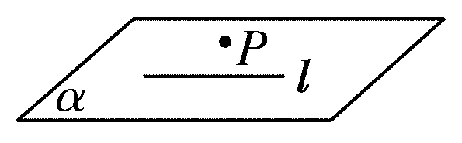
2．如图所示，下列符号表示错误的是( )
A．l∈α B．P∉l
C．l⊂α D．P∈α
[答案] A
[解析] 观察图知：P∉l，P∈α，l⊂α，则l∈α是错误的．
3．下面四个说法(其中A，B表示点，a表示直线，α表示平面)：
①∵A⊂α，B⊂α，∴AB⊂α；
②∵A∈α，B∈α，∴AB∈α；
③∵A∉a，a⊂α，∴A∉α；
④∵A∉α，a⊂α，∴A∉a.
其中表述方式和推理都正确的命题的序号是( )
A．①④ B．②③
C．④ D．③
[答案] C
[解析] ①错，应写为A∈α，B∈α；②错，应写为AB⊂α；③错，推理错误，有可能A∈α；④推理与表述都正确．
4．空间中四点可确定的平面有( )
A．1个 B．3个
C．4个 D．1个或4个或无数个
[答案] D
[解析] 当这四点共线时，可确定无数个平面；当这四点不共线且共面时，可确定一个平面；当这四点不共面时，其中任三点可确定一个平面，此时可确定4个平面．
5．下列命题中正确的是( )
A．圆心与圆周上两点可以确定一个平面
B．梯形一定是平面图形
C．若A，B，C，D既在平面α内，又在平面β内，则平面α和平面β重合
D．两组对边都相等的四边形是平面图形
[答案] B
[解析] 当圆心与圆周上两点共线时，由于共线的三点可以确定无数个平面，所以选项A不正确；选项C中，当A，B，C，D共线时，平面α和平面β可能相交，所以选项C不正确；选项D中，两组对边都相等的四边形可能不共面，所以选项D不正确；由于梯形的一组对边平行，则确定一个平面，所以梯形是平面图形，所以选项B正确．
6．设P表示一个点，a、b表示两条直线，α、β表示两个平面，给出下列四个命题，其中正确的命题是( )
①P∈a，P∈α⇒a⊂α
②a∩b＝P，b⊂β⇒a⊂β
③a∥b，a⊂α，P∈b，P∈α⇒b⊂α
④α∩β＝b，P∈α，P∈β⇒P∈b
A．①② B．②③
C．①④ D．③④
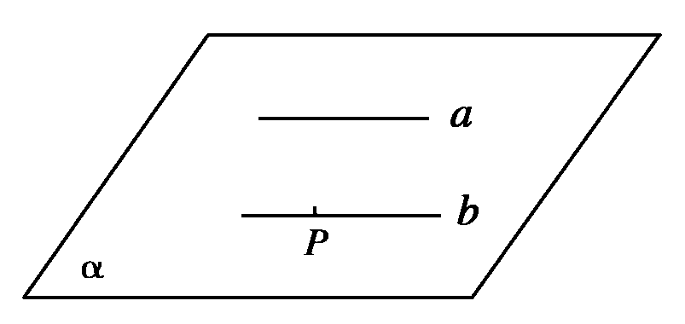
[答案] D
[解析] 当a∩α＝P时，P∈a，P∈α，但a⊄α，∴①错；
a∩β＝P时，②错；如图∵a∥b，P∈b，∴P∉a，∴由直线a与点P确定唯一平面α，
又a∥b，由a与b确定唯一平面β，但β经过直线a与点P，∴β与α重合，∴b⊂α，故③正确；
两个平面的公共点必在其交线上，故④正确，选D.
7．若一直线a在平面α内，则正确的图形是( )
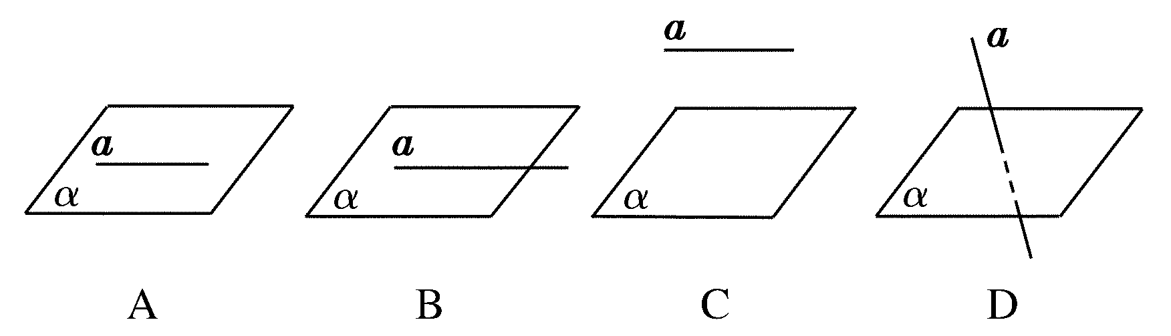
[答案] A
8．下图中正确表示两个相交平面的是( )
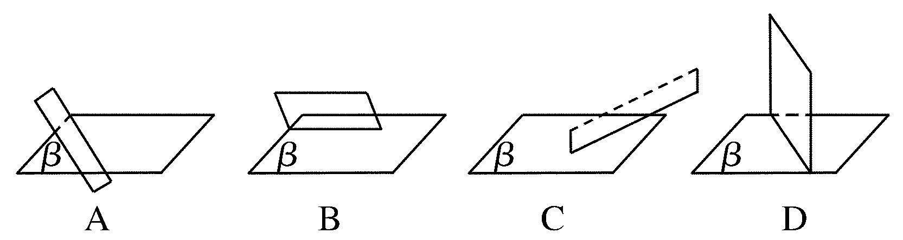
[答案] D
[解析] A中无交线；B中不可见线没有画成虚线；C中虚、实线没按画图规则画，也不正确．D的画法正确．画两平面相交时，一定要画出交线，还要注意画图规则，不可见线一般应画成虚线，有时也可以不画．
二、填空题
9．经过一点可以作__________个平面；经过两点可作________个平面；经过不在同一直线上的三点可作________个平面．
[答案] 无数，无数，一
10．“若A、B在平面α内，C在直线AB上，则C在平面α内．”用符号语言叙述这一命题为____________________________．
[答案] A∈α，B∈α，C∈AB⇒C∈α
11．若平面α与平面β相交于直线l，点A∈α，A∈β，则点A________l；其理由是________________．
[答案] ∈，同时在两个不重合平面上的点一定在两个平面的交线上
12．已知α∩β＝l，m⊂α，n⊂β，m∩n＝P，则点P与直线l的位置关系用符号表示为________．
[答案] P∈l
[解析] ∵m∩n＝P，m⊂α，n⊂β，∴P∈α，P∈β，
又α∩β＝l，∴P∈l.
三、解答题
13．用符号语言表示下列语句，并画出图形．
(1)三个平面α，β，γ交于一点P，且平面α与平面β交于PA，平面α与平面γ交于PB，平面β与平面γ交于PC；
(2)平面ABD与平面BCD相交于BD，平面ABC与平面ADC交于AC.
[解析] (1)符号语言：α∩β∩γ＝P，α∩β＝PA，α∩γ＝PB，β∩γ＝PC.图形表示如图1.
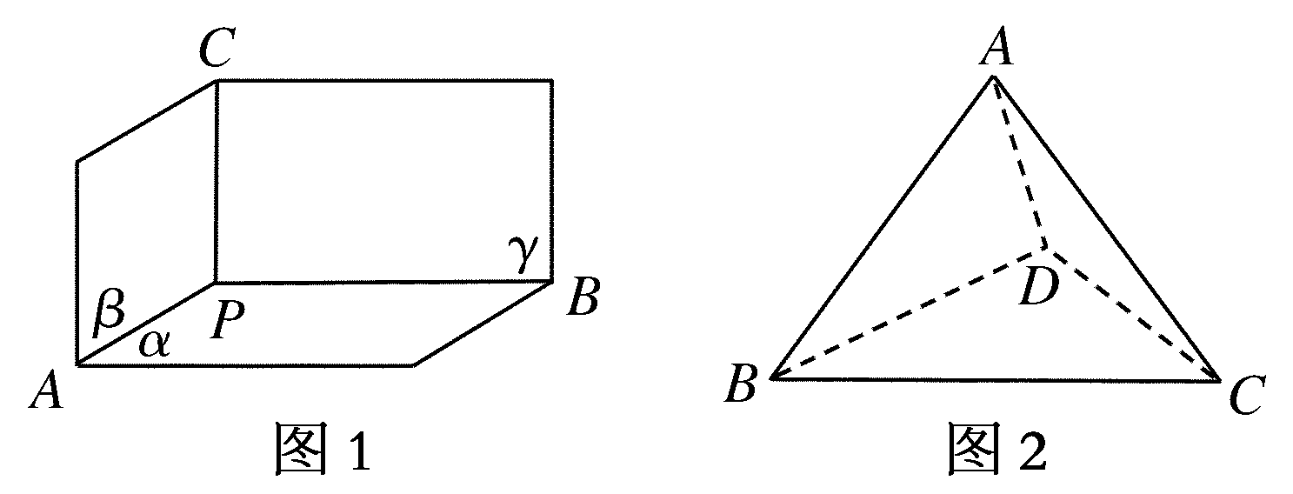
(2)符号语言：平面ABD∩平面BCD＝BD，平面ABC∩平面ACD＝AC.图形表示如图2.
14．用符号语言表示下列图形中几何元素之间的位置关系．
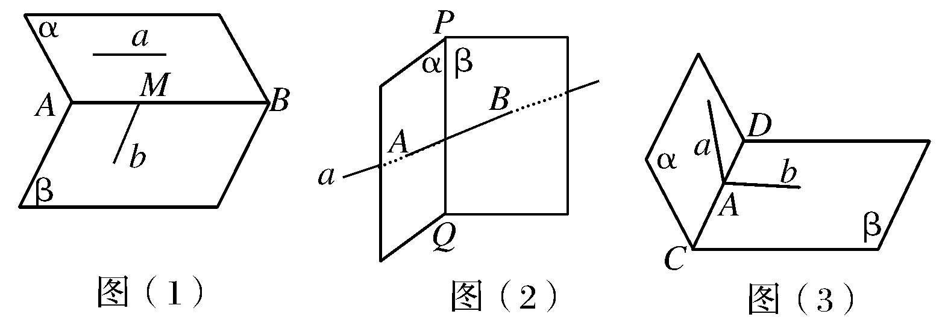
[解析] 图(1)平面α∩平面β＝AB，直线a⊂α，直线b⊂β，b∩AB＝M；
图(2)平面α∩平面β＝PQ，直线a∩α＝A，a∩β＝B；
图(3)平面α∩平面β＝CD，直线a⊂α，直线b⊂β，a∩b＝A，A∈CD.
15．如图，已知α∩β＝l，梯形ABCD两底为AD，BC且满足AB⊂α，CD⊂β，求证：AB，CD，l交于一点．
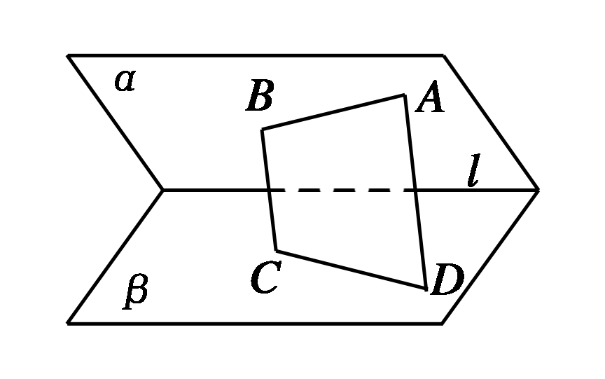
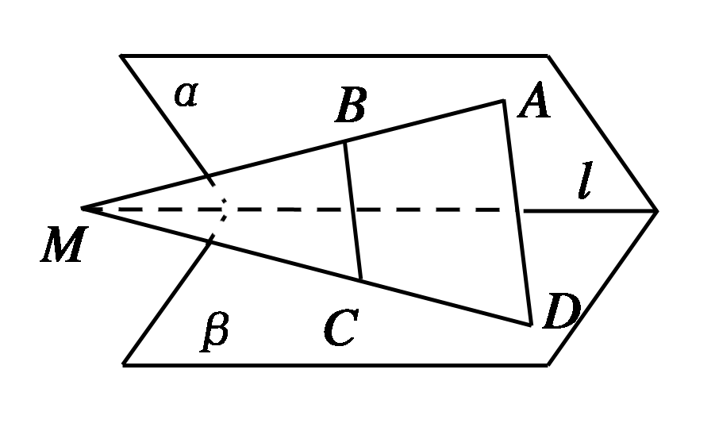
[证明] ∵AD，BC是梯形ABCD的两底边，
∴AB与CD必交于一点．
设AB∩CD＝M，
则M∈DC，且M∈AB.
又∵AB⊂α，CD⊂β，
∴M∈α，且M∈β.
即M是平面α与β的公共点．
又∵α∩β＝l，
由公理3得M∈l，即AB，CD，l交于一点．
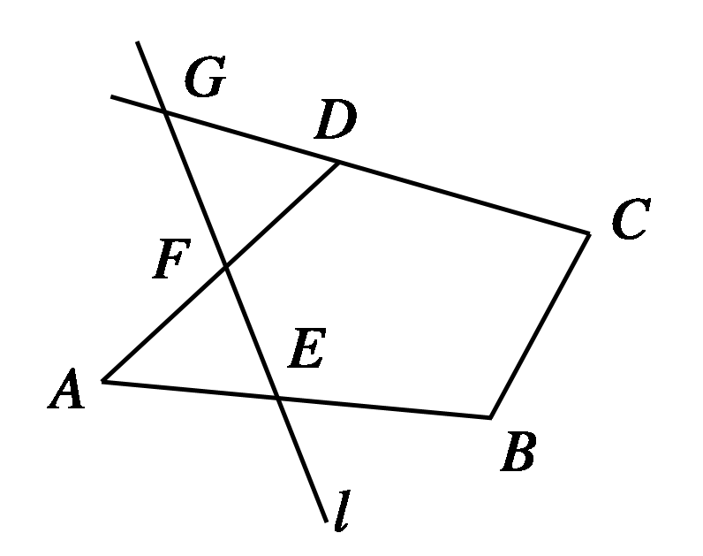
16．已知直线l与四边形ABCD的三边AB，AD，CD所在直线分别相交于点E，F，G.
求证：四边形ABCD是平面四边形．
[证明] 设AB，AD确定的平面为α，则E∈α，F∈α.
于是EF⊂α.
又∵G∈EF，∴G∈α.
∴DG⊂α，即DC⊂α.
∴C∈α.
故A，B，C，D四点共面，即四边形ABCD为平面四边形．

